**Домино-реакции 3-(алкинил)индол-2-карбонитрилов со спиртами и CH-кислотами, катализируемые солями серебра**

***Васильева Е.А., Демидов С.А., Миронов Ю.Ю.****,****Феста А.А.***

*Студент, 4 курс бакалавриата*

*«Российский университет дружбы народов имени Патриса Лумумбы»,*

*Москва, Россия*

*E-mail: evgesha.vasileva.02@mail.ru*

Карболины и карбазолы входят в состав большого числа природных соединений. Данные алкалоиды широко распространены в природе, включая различные растения, насекомых, млекопитающих, а также ткани и жидкости организма человека. Эти соединения представляют большой интерес в связи с их разнообразной биологической активностью, поэтому эффективный синтез производных этих систем вызывает интерес исследователей.

Было обнаружено, что алкилнилнитрилы реагируют со спиртами посредством имидат-алкиновой домино-циклизации. Катализируемая основаниями алкин-имидатная домино последовательность была использована на 3-алкинил-индол-2-карбонитрилах для синтеза 1-алкокси-β-карболинов с выходами 67–82 %. Реакция катализируется солями серебра и основаниями, идет в широком субстратном диапазоне, позволяя получать целевые соединения с высокими выходами атом-экономичным способом.

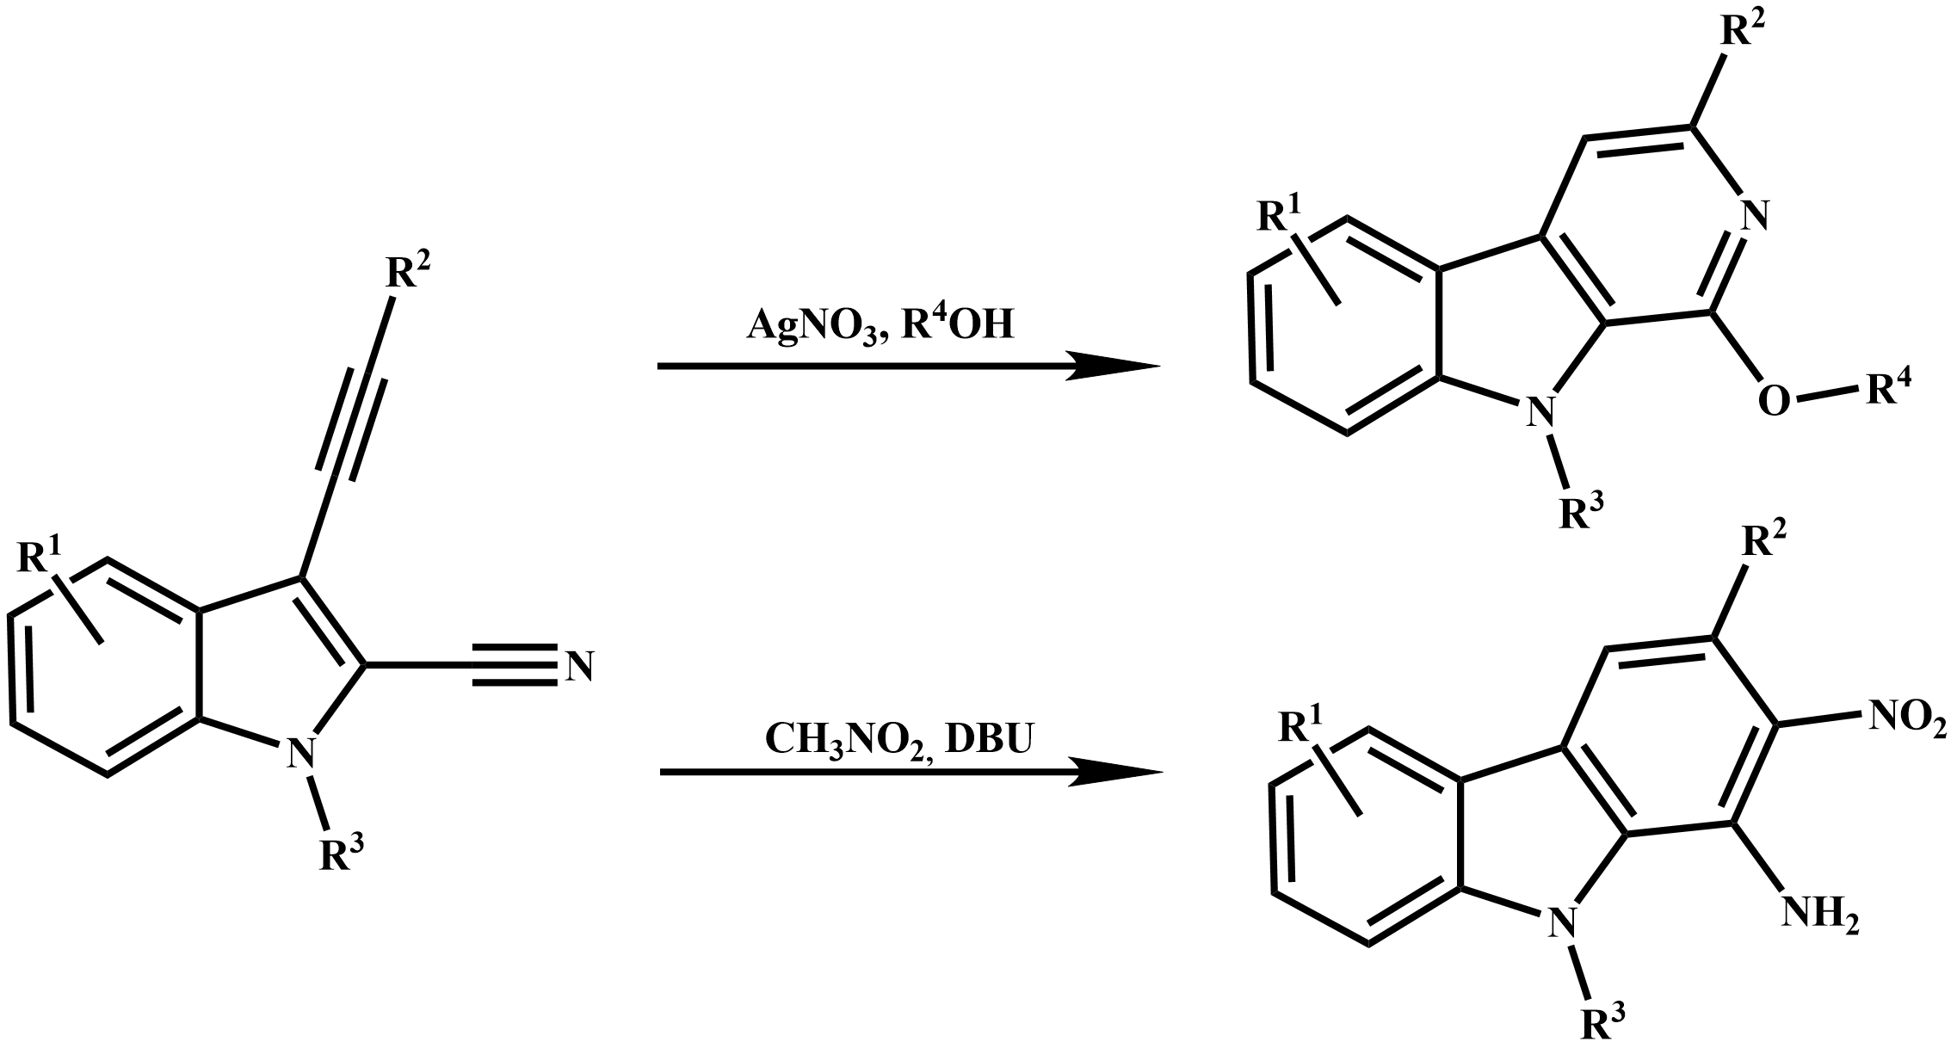Схема 1. Схема домино-реакции алкилнитрилов со спиртами в присутствии солей серебра и с СН-кислотами при DBU.

Также нами были получены карбазолы с различными заместителями в результате домино-рекции 3-(алкинил)индол-2-карбонитрилов с нитрометаном.

*Работа выполнена при финансовой поддержке РНФ по проекту № 22-13-00038.*